# РЕСПУБЛИКА ДАГЕСТАН

# МУНИЦИПАЛЬНОЕ ОБРАЗОВАНИЕ

# «АКУШИНСКИЙ РАЙОН»

# МКОУ «АКУШИНСКАЯ СОШ№2»

## Отчет

**«**Об основах системы профилактики безнадзорности и правонарушений несовершеннолетних »

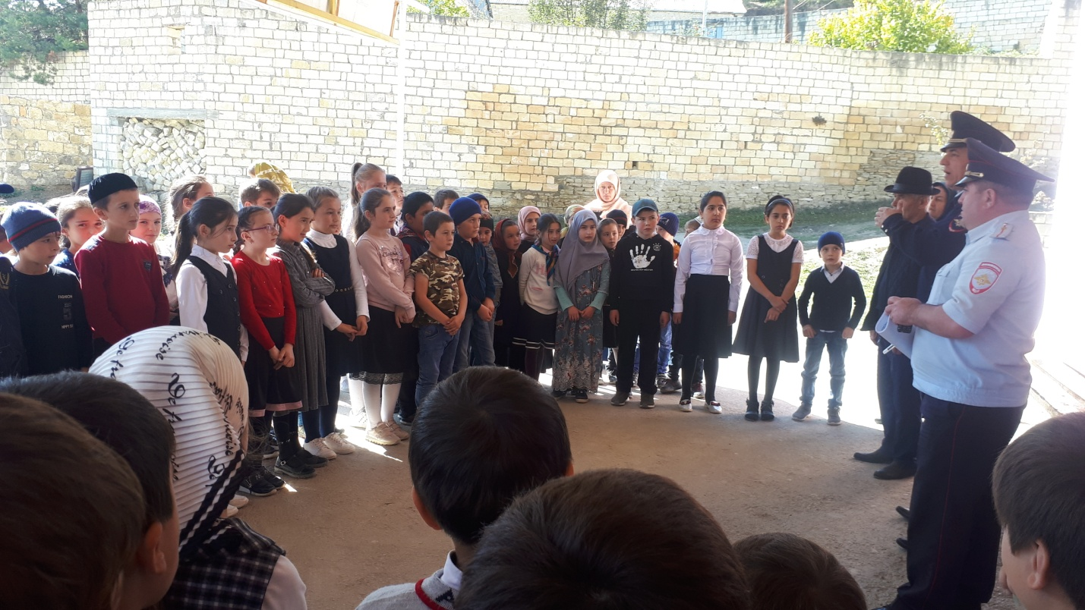

## 9 октября в МКОУ «Акушинская СОШ №2» провели мероприятие **«**Безнадзорность несовершеннолетних »****В данном мероприятии приняли участие старший инспектор ПДН майор полиции Гаджиев М.А., и Ахмедов Паранг Ахмедович специалист управления по молодежной политике, спорту и туризму.Вместе с преподавателями обучающиеся школы обсуждали проблему экстремизма и терроризма, пытались разобраться в причинах появления этих явлений и путях противостояния им.

## Была организована встреча с инспектором Гаджиевым М.А. полиции, в своей беседе он уделил внимание на рост экстремизма в молодёжной среде. Дал рекомендации при выявлениях случаев экстремизма.

# 1. Провели занятия с учащимися на тему:

# - «Экстремизм, его источники и последствия»

# 2. Проведены личные беседы с учащимися по поводу выявления экстремистских наклонностей, агрессивности, воспитания толерантного поведения.

# 3. Проводится разъяснительная работа среди учащихся о наличии многих религий.

# 4. « Если ты оказался в заложниках».

# 5. «Вы обнаружили подозрительный предмет.»

# 6. «Если вы услышали выстрелы, находясь дома».

# 7. «Если рядом прогремел взрыв».

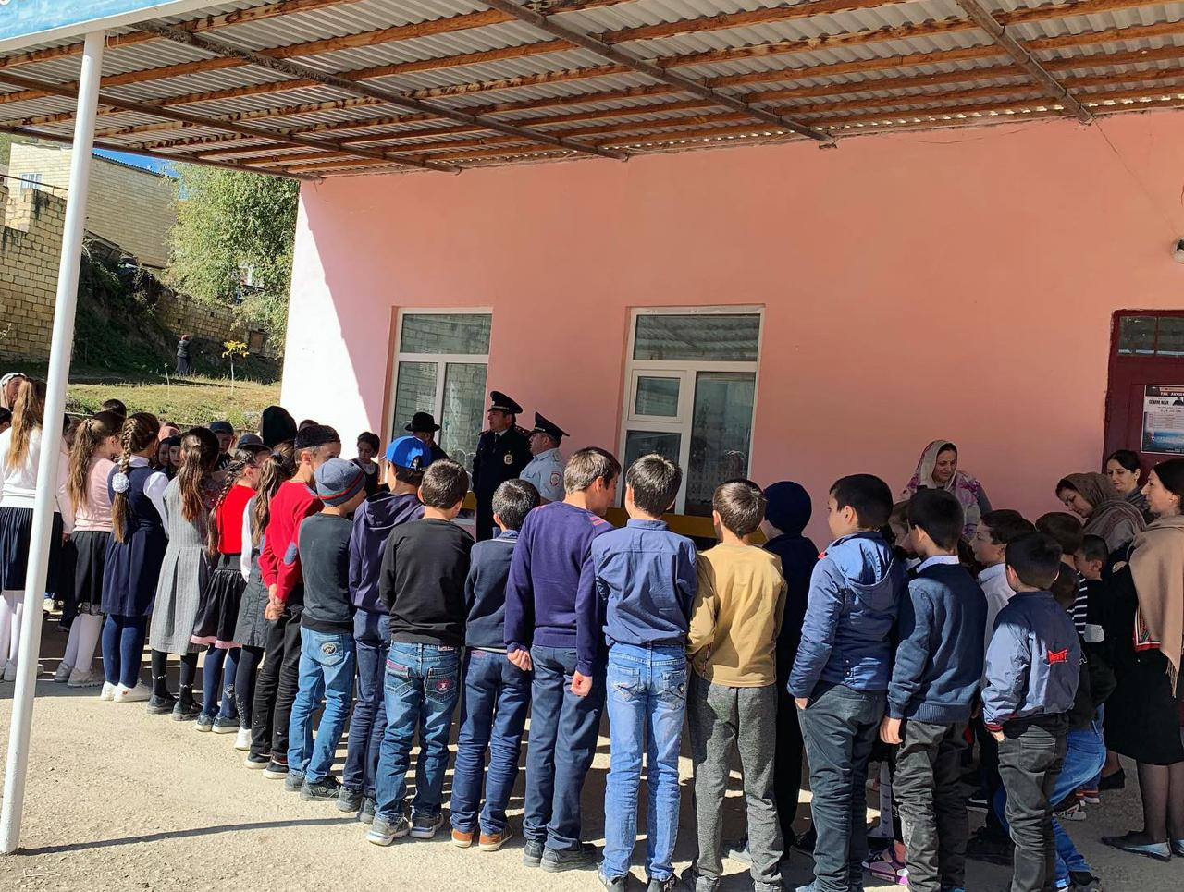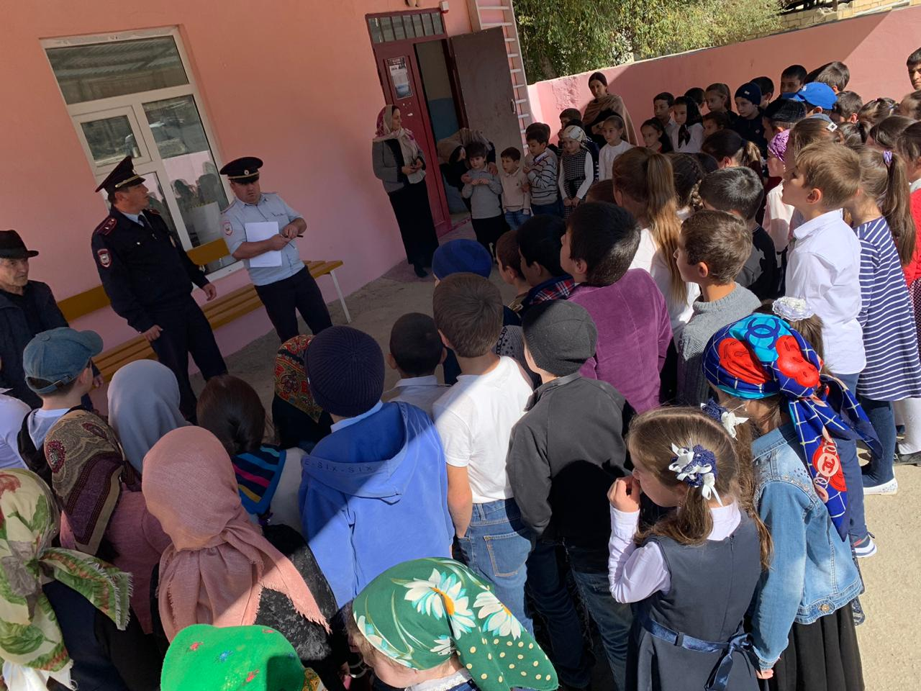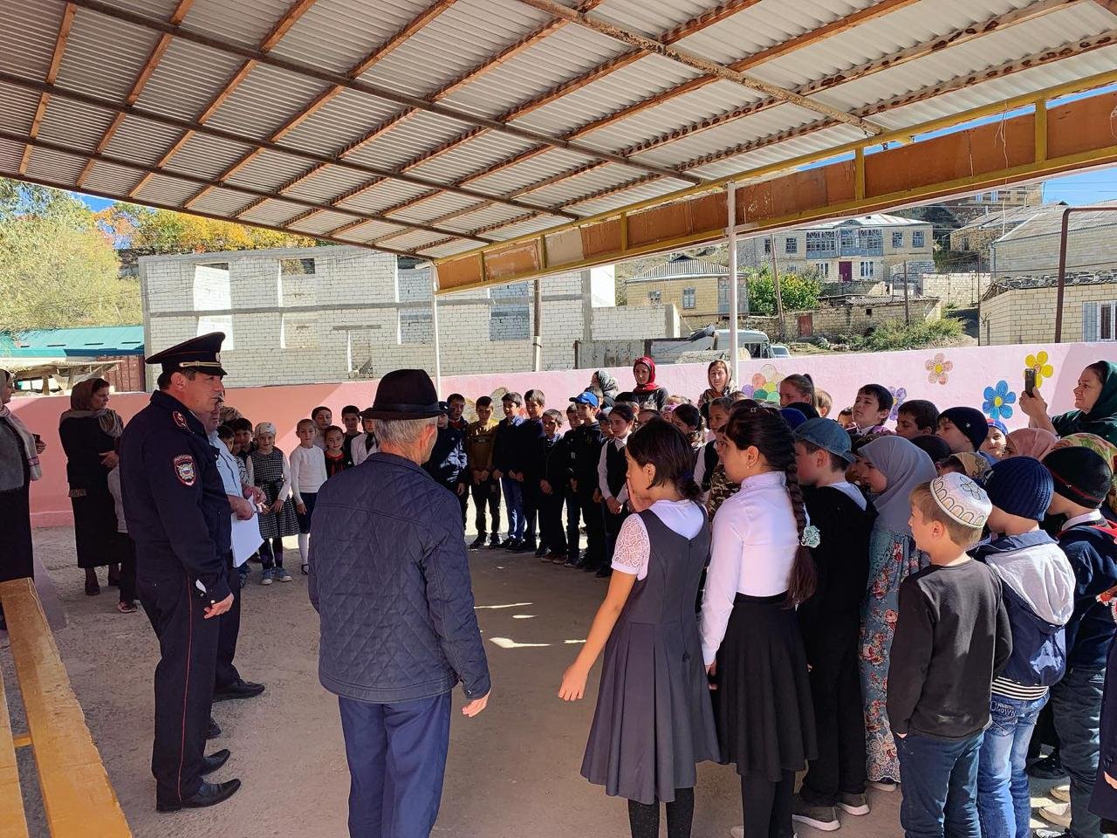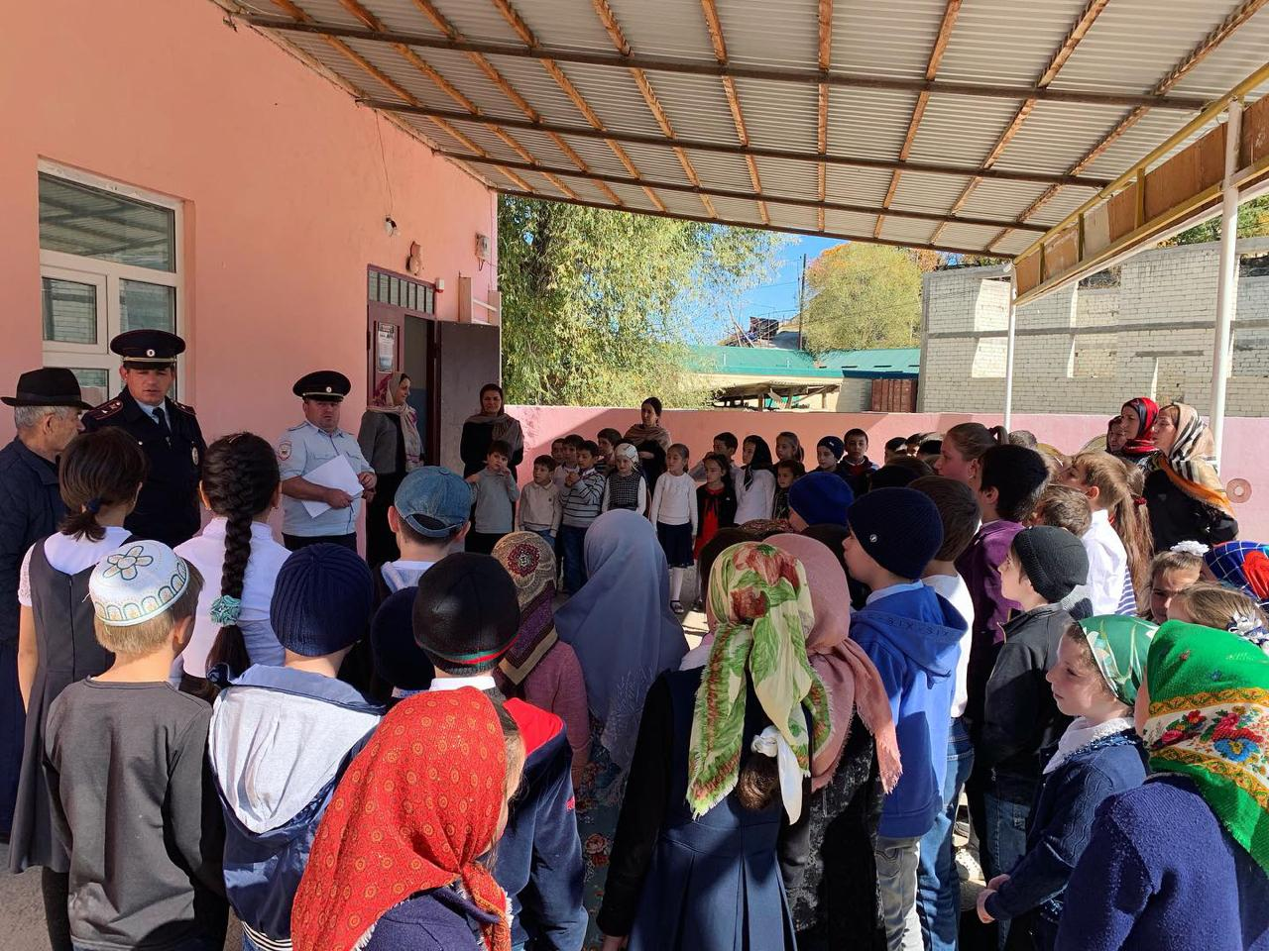

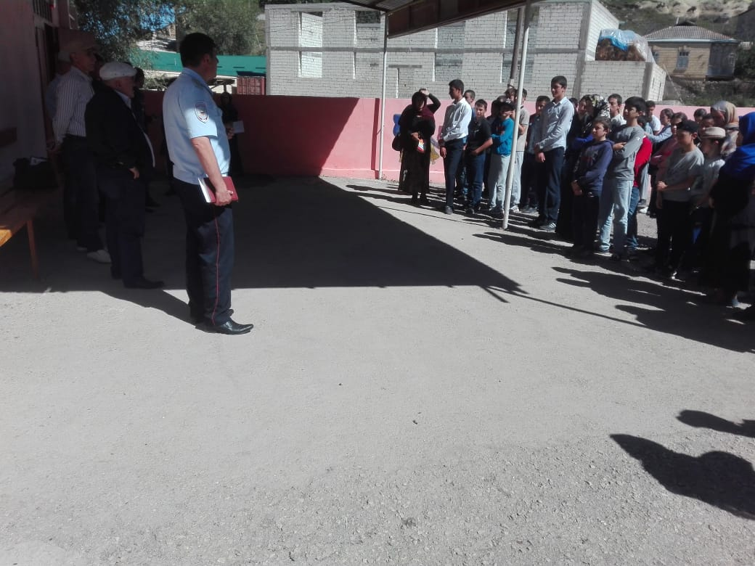

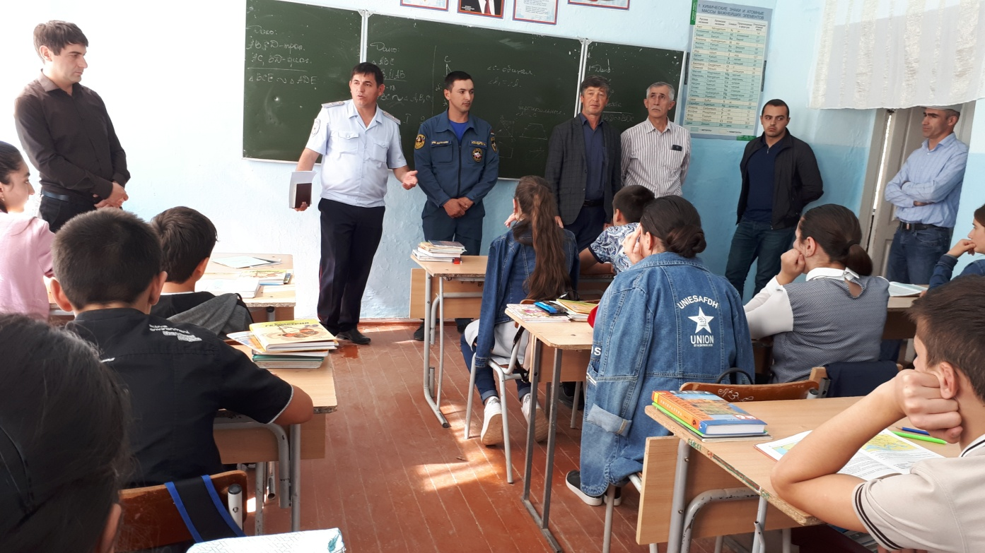

## В соответствии с планом работы школы по профилактике правонарушений за 2019-2020 учебный год проведены следующие мероприятия:

## - в начале учебного года обновлен социальный паспорт ОУ, данные об учащихся, состоящих на всех видах внутришкольного учета, составлен план индивидуальной работы с ними. Для плодотворной организации индивидуальной работы с данной категорией учащихся в сентябре проведен обучающий семинар классных руководителей, подготовлены методические рекомендации. Сведения из социального паспорта обновляются 1 раз в полугодие, обсуждаясь на заседании штаба воспитательной работы; - сверка с инспектором ОПДН проведена в первом полугодии по мере направления в школу участкового инспектора..

## - профилактические беседы о соблюдении правил внутреннего распорядка, соблюдении закона ответственности за совершение правонарушений проводятся с учащимися ежемесячно в соответствии с планом работы классными руководителями, зам. директора по ВР, школьным участковым, членами ШВР на классных часах, общешкольных линейках не реже одного раза в месяц.

## 

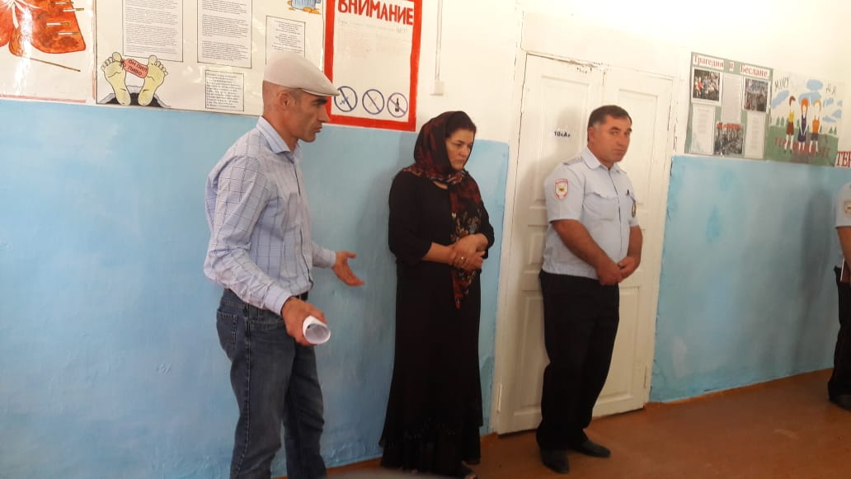

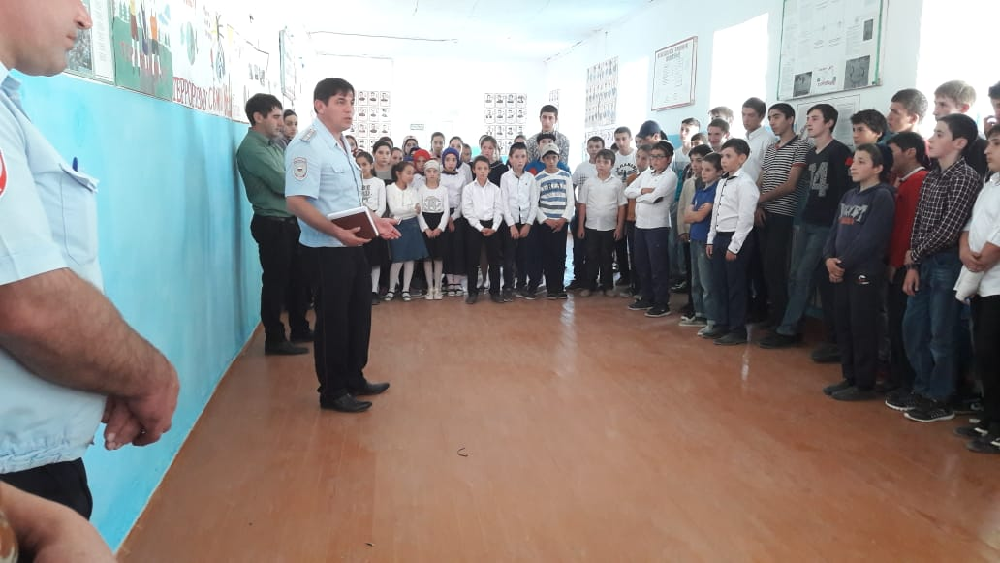

- беседы для учащихся 9-х классов с приглашением работников госнаркоконтроля и при участии педагога-психолога школы Тантановой Э.А.

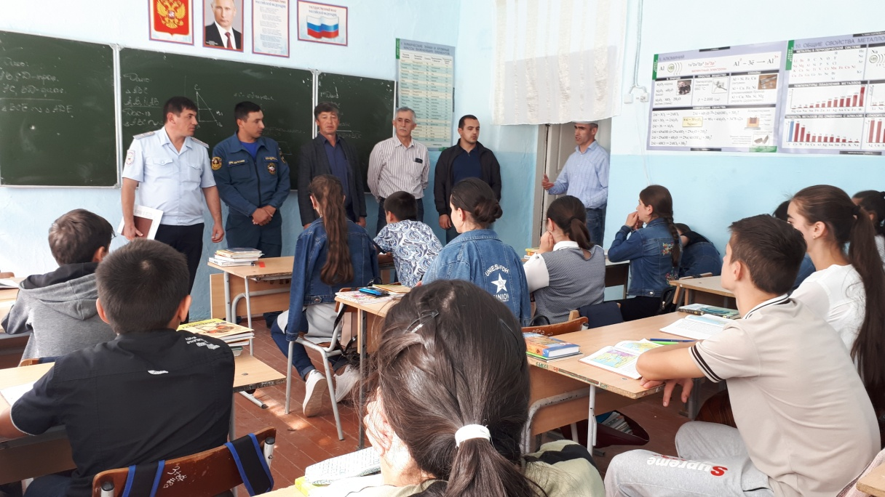

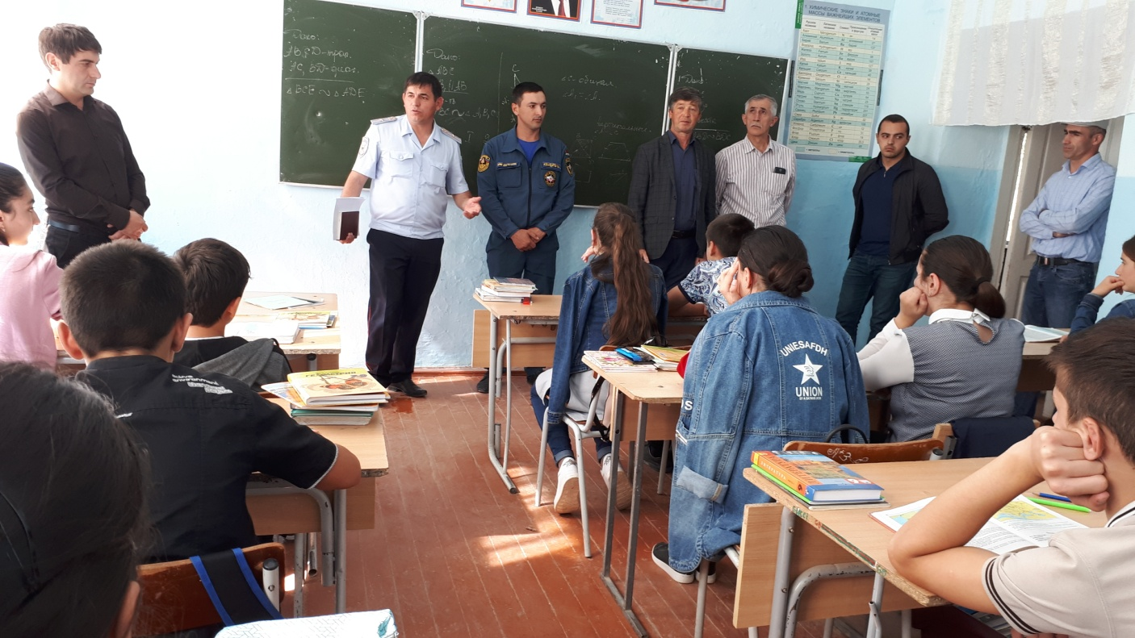

- работа ШВР организована в соответствии с приказом по школе, заседания проводятся 1 раз в месяц в соответствии с утвержденным графиком. За истекший период проведено 9 заседания, на которых рассматривались вопросы посещаемости учебных занятий учащимися школы, успеваемости по учебным предметам учащихся, состоящих на учете в школе, нарушения учащимися правил внутреннего распорядка школы,

Работа по предупреждению и профилактике беспризорности и безнадзорности осуществляется в соответствии с планом , утвержденном на заседании педагогического совета школы. В соответствии с данным планом классными руководителями и дежурными администраторами осуществляется ежедневный контроль за посещаемостью занятий учащимися, выяснение причин их отсутствия у родителей. Учащиеся, пропустившие в течении недели ряд учебных занятий без уважительной причины , приглашаются на индивидуальные беседы с членами администрации школы, на заседания ШВР, а при необходимости на заседание административного Совета.Проводятся индивидуальные беседы с учащимися и родителями, посещение учащихся на дому. На совещании при директоре заслушивался вопрос о работе с учащимися, не посещающими учебные занятия.

В школе разработана система мероприятий, направленных на пропаганду здорового образа жизни и профилактику вредных привычек: обучающие семинары для родителей с привлечением разноплановых специалистов «Профилактика вредных привычек у подростков», «Как остановить беду», общешкольные родительские собрания с приглашением специалистов межведомственных структур; заседания «круглых столов» с привлечением сотрудников госнаркоконтроля , конкурсы рисунков, плакатов «Нет вредным привычкам!», «Мы за здоровый образ жизни»;

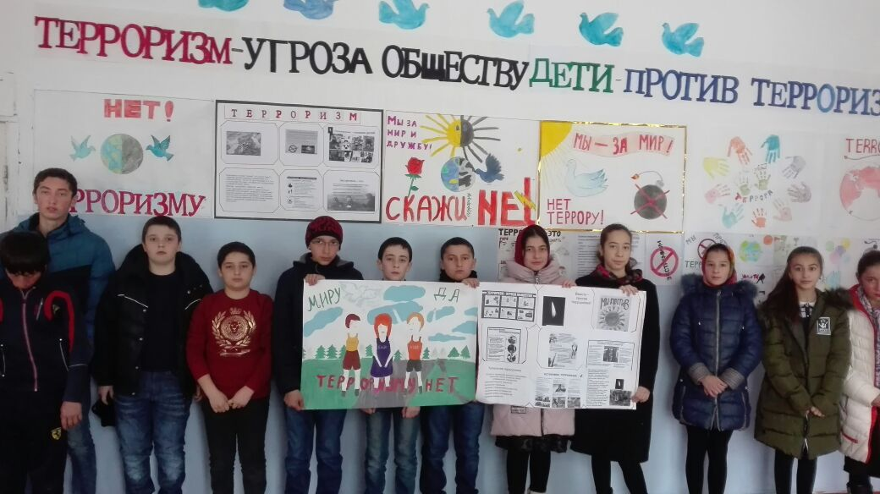

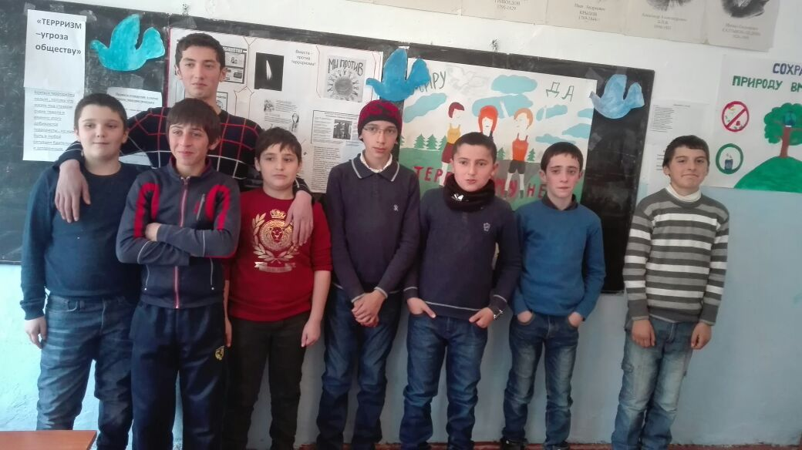

« В нашей школе не курят», акции по профилактике наркомании и вредных привычек; цикл классных часов, бесед, лекций, внеклассных мероприятий по антинаркотическому воспитанию, по профилактике табакокурения, алкоголизма, по предупреждению и пресечению правонарушений;

В рамках реализации ЗОЖ с детьми проведены беседы, классные часы о пагубном влиянии психоактивных веществ, алкоголя, курительных смесей на организм подростка, анкетирования «Подросток и наркотик», «Курение – забава или зло?», проводились встречи со школьным участковым по вопросам юридической ответственности несовершеннолетних за употребление и распространение наркотиков, за курение, употребление спиртного. Подготовлены памятки для родителей «Как вести себя, если подросток принимает наркотики», проведены беседы о влиянии табака на пассивных курильщиков. 